Что такое анонимные браузеры?
Почему защищенные браузеры стали такими популярными? Ответ можно искать на поверхности. Дело в том, что сегодня конфиденциальность ваших личных данных находится под угрозой. Информация относительно вашего пола, возраста, работы и места проживания может отслеживаться провайдером или же браузером, после чего использоваться в коммерческих целях.
Конечно, провайдер не имеет права сливать персональные данные своих клиентов без имеющейся на то причины (например, сбор информации часто проводят государственные органы). Хотя конечно некоторых это не останавливает, что можно заметить по появившейся рекламе.
К сожалению, обеспечить полную анонимность вы не можете. Однако существует несколько методов, которые позволят закрыть некоторые важные личные данные от посторонних глаз. И браузер – это именно то место, с которого следует начать. Ведь именные его вы используете для серфинга в интернете.
Самые популярные веб-обозреватели сохраняют все ваши данные, чтобы потом использовать их в своих целях. Поэтому для того, чтобы почувствовать максимальную безопасность в сети, рекомендуем использовать браузеры, которые не отслеживаются.

Топ-7 анонимных браузеров
Главным преимуществом многих анонимных браузеров является то, что они находятся в свободном доступе. То есть за сокрытие информации вам не придется платить разработчикам. В то же время вы можете быть уверены в том, что теперь никто не сможет отследить, какие сайты вы посещаете, и какие файлы загружать на свой персональный компьютер.
Кроме того, современные защищенные браузеры обладают большим количеством преимуществ:
- Благодаря им никто, даже ваш провайдер, сможет отследить ваш ip-адрес.
- Использование защищенного браузера гарантирует, что персональный компьютер будет сбережен от сетевых атак.
- Некоторые анонимные браузеры позволяют переходить на сайты, по тем или иным причинам заблокированные в вашем регионе.
Что ж, теперь давайте перейдем к более конкретным примерам и рассмотрим наиболее популярные анонимные браузеры.

Tor Browser
Пожалуй, наиболее популярный анонимный браузер
Операционная система: Windows, MacOS, Linux
Важным преимуществом Тor Вrowser является максимально простой интерфейс, который обеспечивает легкость его использования. Кроме того, вам не придется подключать никакие дополнительные функции. Как только вы скачаете веб-обозреватель и установите его, вы тут же сможете гулять по сети интернет в режиме инкогнито.
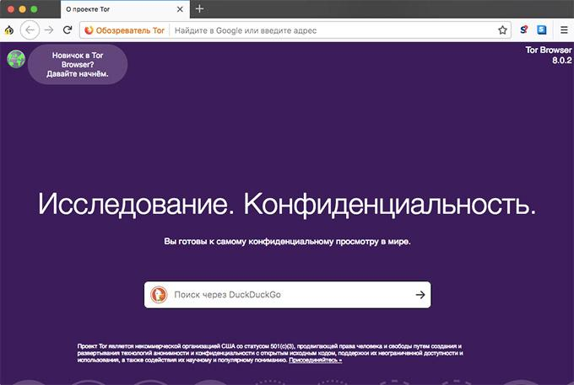
Многие аноним браузеры отличаются низкой скоростью соединения. Однако – это не про Tor. Несколько лет назад браузер было довольно медленным, однако сегодня разработчики постарались и исправили неполадки. При помощи интернет-обозревателя вы сможете:
- посещать необходимые страницы в режиме инкогнито;
- вести переписки по электронной почте и в социальных сетях;
- вести персональный блог;
- использовать приложения, которые работают на протоколе ТСР.
По какому принципу работает анонимный браузер Тор? Все очень просто – данные, которые вы отправляете, проходят по специальным серверам утилиты, после чего попадают во внешнюю среду через дополнительный сервер. Обратите внимание на то, что при использовании данного в обозревателя многие услуги и расширения будут отключения. Не стоит ничего исправлять, чтобы не ухудшить работу программы.

Epic Browser
Данный веб-обозреватель отличается более простым функционалом, нежели предыдущий вариант.
Операционная система: Windows, MacOS
Однако он также надежно поможет вам скрыть информацию о посещении тех или иных страниц. Браузер без истории функционирует на движке Сhromium и выполняет сразу несколько функций:
- он блокирует все рекламные объявления на сайте;
- осуществляет блокировку модулей загрузки;
- способен отслеживать файлы cookies.
Сам процесс шифрования данных происходит посредством протоколов SSL HTTPS. Помимо этого, веб-обозреватель проводит все данные через несколько прокси серверов.
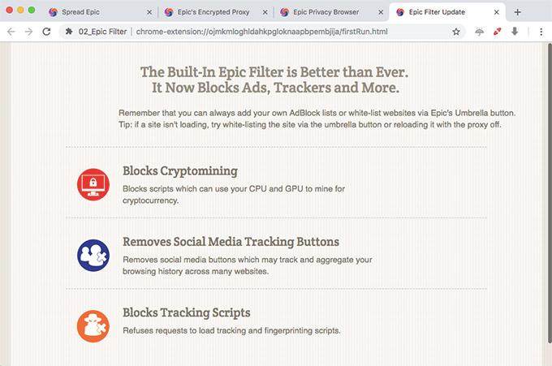
Таким образом вы получаете следующее:
- кэш память браузера моментально удаляется;
- у вас отсутствует сохраняемая история;
- все данные об отдельной сессии в сети интернет удаляются, как только вы закрываете программу.
Защищенный браузер обладает собственным прокси-сервером. Однако следует отметить, что подобная функция не работает сразу после скачивания программы. Ее необходимо активировать вручную. После этого ваше месторасположение изменится, а все запросы будут сначала проходить через прокси-сервер, после чего уже попадать в поисковик.

SRWare Iron
Удобный браузер, который позволяет вам скрыть некоторые личные данные.
Операционная система: Linux, Android, Windows, Mac OS
Программа чем-то напоминает внешний вид веб-обозревателя Google Chrome. Это объясняется тем, что SRWare Iron основан на движке Сhromium, который стал подспорьем и для самого популярного сегодня браузер от Google.
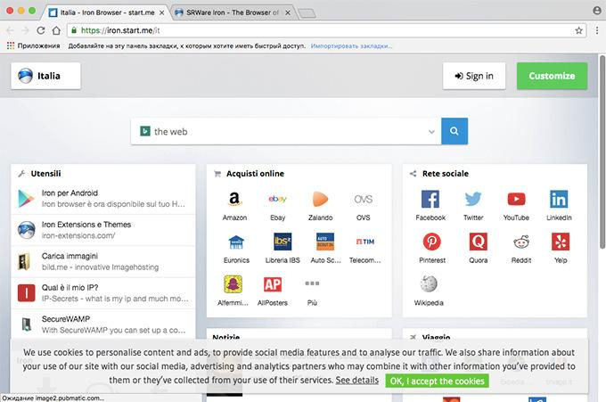
Главным преимуществом программы является то, что большинство расширений, которые вы используете для Google Chrome, здесь также будут доступны к использованию. Да и с другими основными функциями, которые выполняет веб-обозреватель от Google, SRWare Iron отлично справляется. Главное отличие заключается в том, что защищенный браузер обеспечивает полную конфиденциальность пользователя.

Comodo Dragon / Ice Dragon
Еще один аноним браузер, который используется на компьютерах.
Операционная система: Linux, Android, Windows
Данный обозреватель является разработкой еще одного популярного браузера Firefox. В отличие от многих других аналогов он обеспечивает быстрое соединение, что позволяет моментально прогружать страницы.
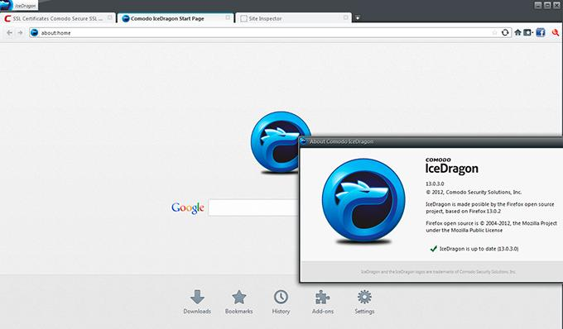
Принцип работы Comodo Ice Dragon заключается в инспектировании сайтов. Благодаря специальному дополнению веб-обозреватель позволяет проверять ссылки еще до момента их посещения. В случае, если обнаружена потенциальная угроза ваших данных, срабатывает сервис Secure DNS, который быстро блокирует опасные Web-страницы (сайты содержащие вирусы, обилие рекламы, фишинг-материалы). Так что разработчики гарантируют максимальную защиту пользователя во время нахождения в сети.

Brave
Он отличается высокой скоростью загрузки страниц и гарантирует вам максимальную защиту личных данных. Помимо этого, обозреватель осуществляет блокировку рекламных объявлений и трекеров, что позволит вашему устройству избежать заражения вирусами и различными шпионскими программами. По сути, это и является причиной быстрой загрузки страницы – ведь отсутствие таких отвлекающих аспектов, как рекламные баннеры, позволяет быстрее добраться до необходимой информации на сайте.
Операционная система: Windows, Mac OS, Linux или же для мобильных устройств на Android и iOS
Важным недостатком, который отмечают многие пользователи, является то, что, блокируя одну рекламу, защищенный браузер запускает другие (свои) рекламные объявления. Конечно, они не несут в себе никакой опасности и являются не такими навязчивыми, как некоторые баннеры на сайтах. Однако при постоянном использовании они могут создавать дискомфорт.
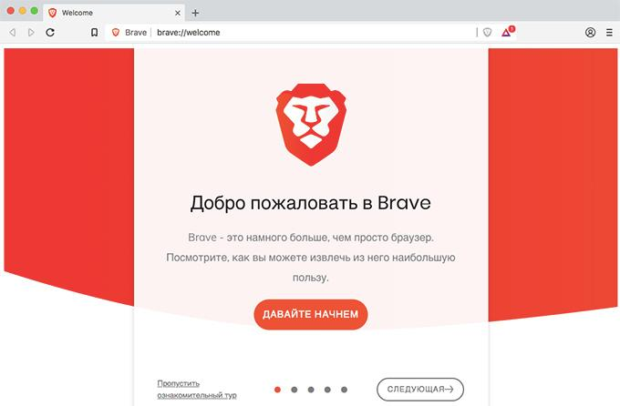
Работая, на движке Chromium, Вrave имеет некую схожесть в интерфейсе с обозревателем Google Сhrome. Однако он не является его полной копией. Интернет-обозреватель больше напоминает браузер Safari.
Так что, обладателям «яблочной» техники намного проще разобраться с работой программы.

Globus VPN Browser
Еще один браузер без истории, который поддерживается операционной системой Windows 10, 8, 7, XP и Vista. Программа работает на базе Сhromium и предназначена в первую очередь для того, чтобы обходить запреты на посещение тех или иных сайтов. Однако помимо этого аноним браузер выполняет еще несколько важных функций. Например, возможность сменить месторасположение, выбрав определенную страну (Германии, США, Великобритания и т.д.). В таком случае весь трафик будет перенаправлен через сервера, расположенные в выбранной стране. А простота интерфейса программы обеспечивает удобство пользования веб-обозревателем.
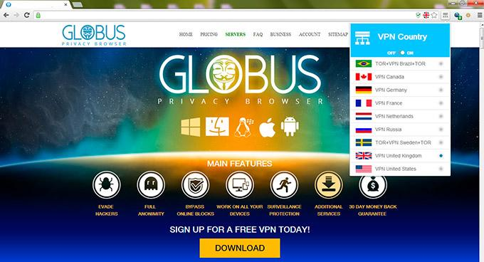
Главным преимуществом Globus VPN Browser является то, что обозреватель успешно сочетает в себе функции VPN и Tor. В первом случае вы скрываете (изменяете) свой IP-адрес и получаете возможность посещать заблокированные сайты. А благодаря луковичной маршрутизации браузера Тор вы можете быть уверены, что все ваши персональные данные находятся под надежной защитой.
Кроме того, благодаря продуманному и сложному ключу шифрования данных обозреватель не сможет взломать ни одна система. Как и все предыдущие программы, Globus VPN Browser скрывает всплывающую на сайтах рекламу, защищая таким образом устройство от вирусов. Среди недостатков можно отметить разве что размер программы – браузер занимает довольно много места на жестком диске вашего устройства.

OperaTor
Операционная система: Windows
Программа находится в свободном доступе и не имеет никаких особых требований к персональному компьютеру. Среди преимуществ интернет-обозревателя можно выделить такие аспекты:
- отсутствие необходимости установки программы на жесткий диск вашего устройства;
- удобный интерфейс и широкий функционал программы;
- надежная защита ваших персональных данных.
Анонимный браузер Opera Tor был создан на основе интернет обозревателей Opera и Firefox. А благодаря используемой технологии от Tor вы сможете выходить в сеть, находясь при этом в безопасном режиме инкогнито. Соответственно никто теперь не сможет проследить ваше местонахождение и собрать любую другую информацию.
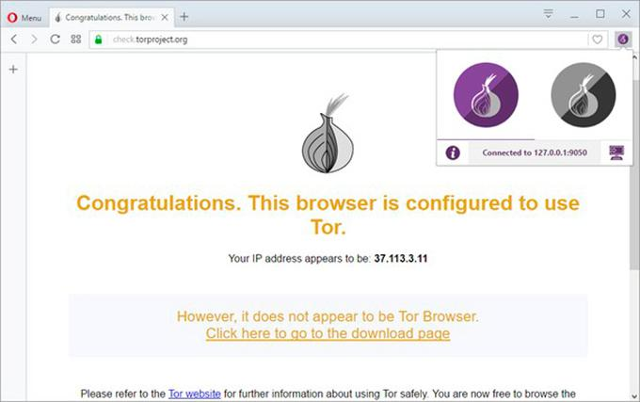
Программа также предлагает функцию отключения анонимности. Нажав на соответствующую кнопку (дезактивировать прокси-сервера), вы сможете выйти из режима инкогнито и при необходимости снова его включить.
Изначально интернет создавался с целью получения неограниченного доступа к любой (образовательной или развлекательной) информации. Однако со временем он стал отличной основой для сбора персональной информации пользователей в целях рекламы или мошенничества. Поэтому защита своих личных данных в сети – это важный аспект серфинга по сайтам. Любой современный пользователь понимает, что без специальных приложений (в том числе и вышеописанных браузеров) добиться полной конфиденциальности практическими невозможно.

